# 1，JeeSite 1.2版本，设置菜单访问权限

第一步：找到用户属于哪个角色

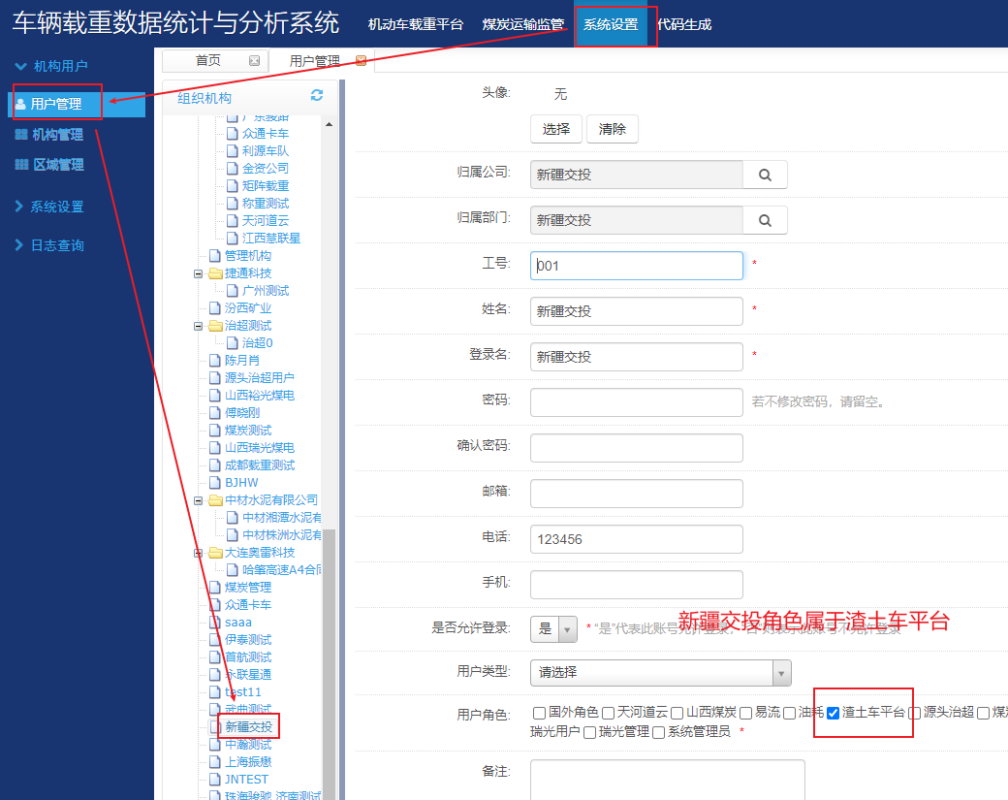

第二步，找到角色管理

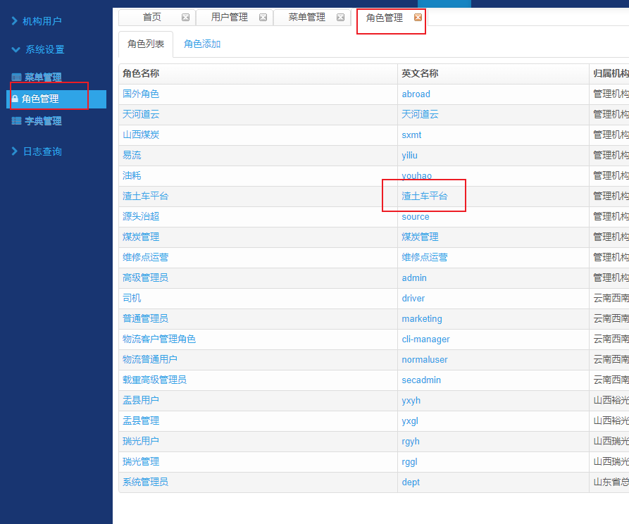

第三步，即可直接分配菜单显示权限

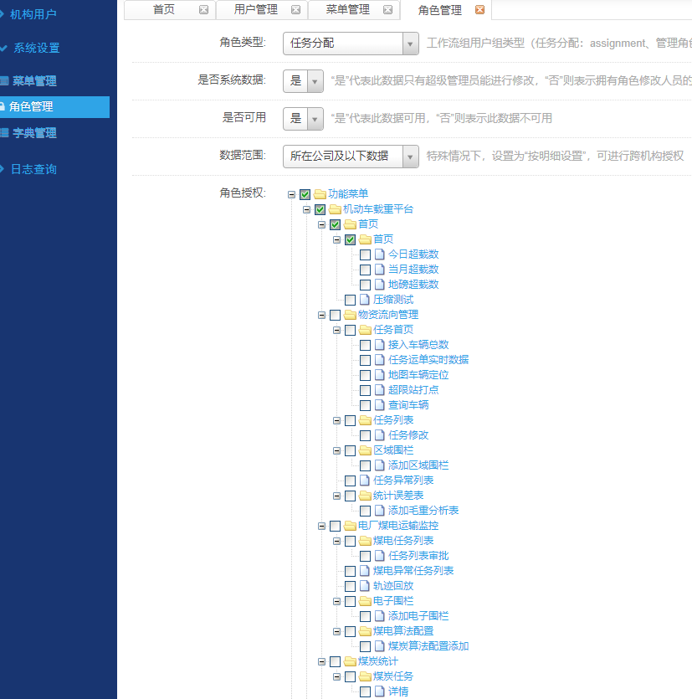



# JeeSite 4.0版本，设置菜单访问权限

(1)首先编辑用户角色，或者新建用户，分配好角色

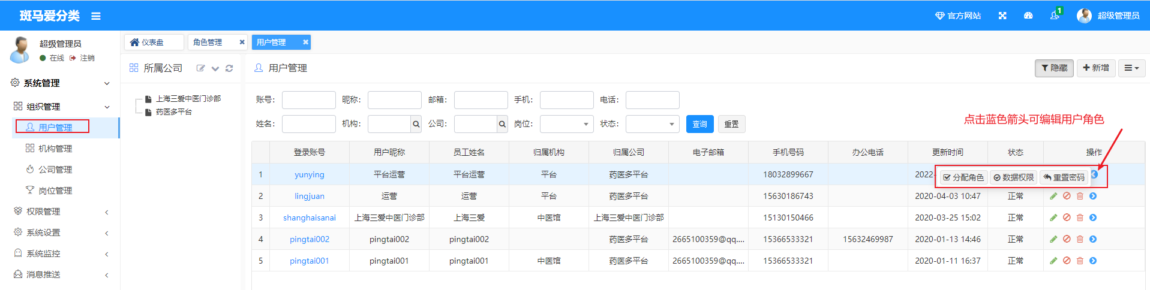

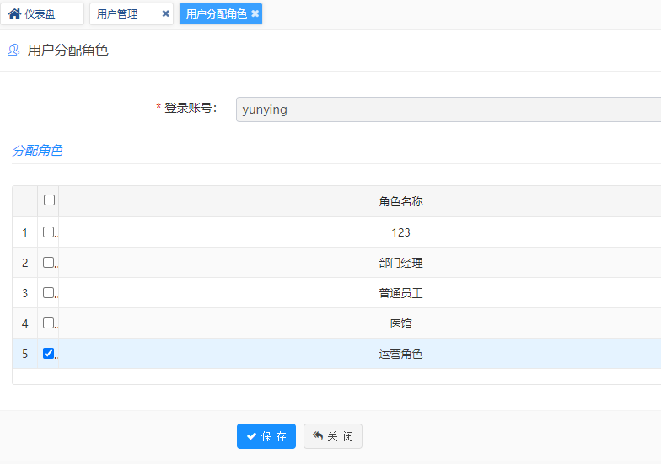

1. 在给角色分配菜单权限，用户即可访问自己角色对应的菜单

